北京某改建工程东二区塔台、住宅楼工程

塔机群附墙、顶升施工方案

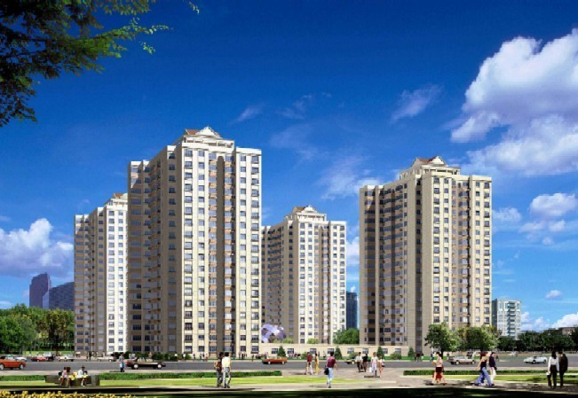

目 录

第一章、 编制说明 1
第二章、 施工配合 1
第三章、 附着锚固程序 2

编制说明
三里河危改工程东二区住宅楼，由五栋塔楼组成，建筑高度为53.6米。为完成垂直吊物任务，在现场安装4台F0/23B塔机和1台H3/36B塔机，5台塔机均为固定式基础方式工作。
结合各塔机使用说明书以及施工现场实际进度情况，1#塔机需附墙1道，塔机共需用标准节21节，吊钩高度为63.910米（标高）；2#塔机需附墙1道，塔机共需用标准节25节，吊钩高度为75.926米（标高）；3#塔机需附墙2道，塔机共需用标准节15节，吊钩高度为67.925米（标高）；4#塔机需附墙2道，塔机共需用标准节21节，吊钩高度为65.420米（标高）；5#塔机需附墙1道，塔机共需用标准节24节，吊钩高度为72.926米（标高）。
详见图1：1#塔吊附墙位置图、图2：2#塔吊附墙位置图、图3：3#塔吊附墙位置图、图4：4#塔吊附墙位置图、图5：5#塔吊附墙位置图
5#塔吊的定位复测由于5#楼尚未出地面而无法进行，有关5#塔吊附墙内容在此方案中按照原设计位置进行附墙，该附墙仅作为参考。日后必须进行5#塔吊的定位复测工作，经校合后，再进行附墙工作。

施工配合
- 由于1#楼、2#楼与3#、4#、5#楼的施工进度相差较大，在施工后期可能出现3#塔的大臂碰撞2#楼结构（当3#塔第一道附着尚未附墙顶升时）、5#塔的大臂碰撞1#楼结构（当5#塔第一道附着尚未附墙顶升时），为避免碰撞出现，必须提前在现场合适位置制作地锚，用于塔吊在非工作状态下挂钩用，防止春季大风将塔吊大臂吹偏而导致碰撞主楼。
- 在建筑物指定位置处分别予留洞，施工时参见各种塔机的附墙平面图（见附图6:1#塔附墙预留孔详图、图7:2#塔附墙预留孔详图、图8:3#塔附墙预留孔详图、图9:4#塔附墙预留孔详图、图10:5#塔附墙预留孔详图。
- 对1#、2#、4#、5#塔来说，在每道附墙以下1.5米处的塔身和建筑物上分别搭设操作平台（用现场的钢管架料搭设），便于附墙件的安装与连接。
- 对3#塔而言，在每道附墙以下0.3米处的塔身上和每道附墙以下1.5米处的建筑物上分别搭设操作平台（用现场的钢管架料搭设）。
- 安装附墙拉杆时，对附墙拉杆位置周围进行妥善检查，以保证附墙拉杆能方便就位。
- 安装附墙拉杆当天，现场提供电气焊设备配合分公司安装。
- 现场需提前两天通知分公司做好安装附墙的各项施工准备。

附着锚固程序
- 附墙安装前，务必通知分公司查看现场，确认已具备附墙安装条件，同时安装人员要熟悉施工方案。
- 安装附墙的拉杆组件、连接件、标准节等按照计划进场。
- 吊装附着框架。
- 将一侧的附着框架吊至塔身附着点处。
- 将另一侧附着框架吊起就位，然后将两外侧框连成一体。
- 框架先调平后固定。
- 吊装与墙体连接的双孔支座以及背板，用穿墙螺栓、螺母连接，螺母必须拧到位，并紧固连接。
- 吊装附墙拉杆，拉杆销接，并封上开口销，外套节与插件先镶嵌，暂不焊接。
- 调整塔身垂直度。调整时，应先吊起一重量适当重物，移动起重小车，调整前后力矩，处于平衡位置后，用经纬仪监测塔身两方向的偏差，调整好垂直度（偏差不超过0.4%）。
- 现场施焊，焊接上外套节与插件，焊缝条数保证4条，每条焊缝焊接长度不低于300，焊缝厚度位10毫米，焊缝不得有气孔、夹渣等缺陷。
- 附墙验收合格后。塔机顶升标准节数量参看表1：1#、2#、3#、塔附墙顶升工序表和表2：4#、5#塔机附墙、顶升工序表。

注意：对于螺栓调节式的附墙拉杆（非现场施焊的附墙拉杆）尺寸控制参数同上。

